Аппликация «Белая березка»
Материалы: картон, цветная бумага, клей карандаш.
Сегодня мы поговорим о самом красивом дереве наших лесов – березе! Посмотрите на березку, такого белого ствола ни у одного дерева больше нет. Береза прекрасна в любое время года.

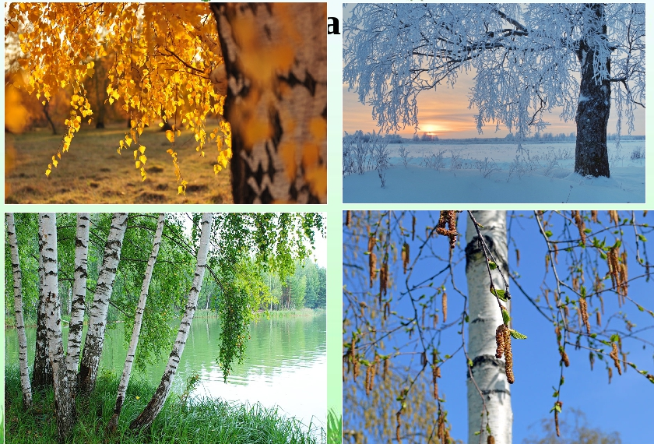

Название «береза» происходит от слова «беречь». В давние времена люди считали, что веточки, принесенные в дом, защищают от зла. А вениками березовыми и сейчас в банях парятся. Берут веник, собранный из веток с зелеными листьями, и постукивают им по телу. Без всякого волшебства эта полезная процедура выгоняет из тела всяческие болезни.
Весной на березе первыми появляются сережки, а потом уже распускаются листья. Сережки – это цветки, а название свое они получили, так как похожи на длинные женские серьги. В мае береза зеленеет. А осенью на березе появляются новые сережки, но это уже плоды, в которых находятся семена. Упадет семечко на землю, из него вырастет новая березка.
Не только за пользу люди любят березы, но и за красоту. Сколько песен и стихотворений посвящено ей!
Люблю берёзку русскую,
То светлую, то грустную,
В белёном сарафанчике,
С платочками в карманчиках.
С красивыми застёжками.
С зелёными серёжками.
Люблю её нарядную,
Родную, ненаглядную,
То ясную, кипучую,
То грустную, плакучую.
Люблю берёзку русскую,
Она всегда с подружками
Весною хороводится,
Целуется, как водится,
Идёт, где не горожено,
Поёт, где не положено,
Под ветром долу клонится
И гнётся, но не ломится!
Художники любят рисовать березовые рощи.

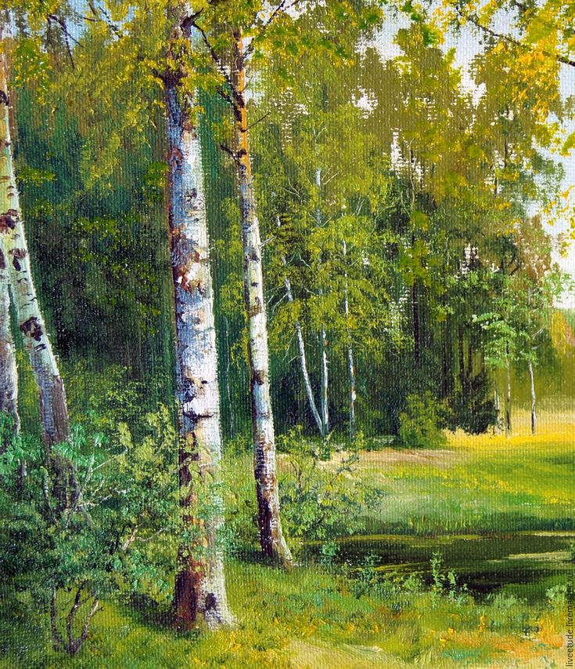

А мы давайте нашу березку не нарисуем, а сделаем аппликацию.
Для этого нам нужен голубой картон, и на нем мы будем делать нашу березку.
1 шаг. Нарвите белую бумагу на маленькие кусочки. Это будет ствол березки.
2 шаг. Приклеиваем белые кусочки на картон, заполняя нарисованный контур ствола.
3 шаг. Теперь нарвем черную бумагу, так же как и белую. Это пятнышки на стволе нашей березки.
4 шаг. Приклеиваем черные кусочки бумаги на белом стволе и ветках дерева.
5 шаг. Берем зеленую бумагу и так же рвем ее на маленькие кусочки. Это листочки нашей березки
6 шаг. Приклеиваем листочки и наша белая березка готова!
